KẾ HOẠCH BÀI DẠY
MÔN: ĐẠO ĐỨC
CHỦ ĐỀ 2: QUAN TÂM HÀNG XÓM LÁNG GIỀNG
Bài 03: QUAN TÂM HÀNG XÓM LÁNG GIỀNG (T2)

I. YÊU CẦU CẦN ĐẠT:
I. YÊU CẦU CẦN ĐẠT:
1. Năng lực đặc thù: Sau bài học, học sinh sẽ:
- Đồng tình với những lời nói, việc làm tốt; không đồng tình với những lời nói, việc làm không tốt đối với hàng xóm láng giềng.
2. Năng lực chung.
- Năng lực tự chủ, tự học: lắng nghe, trả lời câu hỏi, làm bài tập.
- Năng lực giải quyết vấn đề và sáng tạo: tham gia trò chơi, vận dụng.
- Năng lực giao tiếp và hợp tác: hoạt động nhóm.
3. Phẩm chất.
- Phẩm chất nhân ái: Có ý thức quan tâm đến hàng xóm, láng giềng.
- Phẩm chất chăm chỉ: Chăm chỉ suy nghĩ, trả lời câu hỏi; làm tốt các bài tập.
- Phẩm chất trách nhiệm: Giữ trật tự, biết lắng nghe, học tập nghiêm túc.
II. ĐỒ DÙNG DẠY HỌC
- Kế hoạch bài dạy, bài giảng Power point.
- SGK và các thiết bị, học liệu phụ vụ cho tiết dạy.

III. HOẠT ĐỘNG DẠY HỌC
Hoạt động của giáo viên | Hoạt động của học sinh
1. Khởi động:
- Mục tiêu:
+ Tạo không khí vui vẻ, khấn khởi trước giờ học.
+ Kiểm tra kiến thức đã học ở bài trước.
- Cách tiến hành:
- GV tổ chức trò chơi “truyền hoa”  - Cho HS nghe và chuyền hoa theo bài hát Lớp chúng ta đoàn kết.  - Nêu 1 việc làm thể hiện sự quan tâm đến hàng xóm láng giềng.  - GV Nhận xét, tuyên dương.  - GV dẫn dắt vào bài mới. | - HS hát theo bài hát và cùng chuyền bông hoa đi. Bài hát kết thúc HS cầm hoa sẽ nêu 1 việc làm thể hiện sự quan tâm đến hàng xóm láng giềng.  - HS lắng nghe.
2. Luyện tập:
- Mục tiêu: HS thể hiện thái độ đồng tình với những lời nói, việc làm tốt; không đồng tình với những lời nói, việc làm không tốt đối với hàng xóm, láng giềng
- Cách tiến hành:
Hoạt động 1: Xử lí tình huống. (Làm việc nhóm 4)  - GV mời HS nêu yêu cầu.  - GV giới thiệu tranh yêu cầu HS thảo luận nhóm 4 quan sát tranh và đọc tình huống để nêu cách xử lí(thời gian 4 phút).  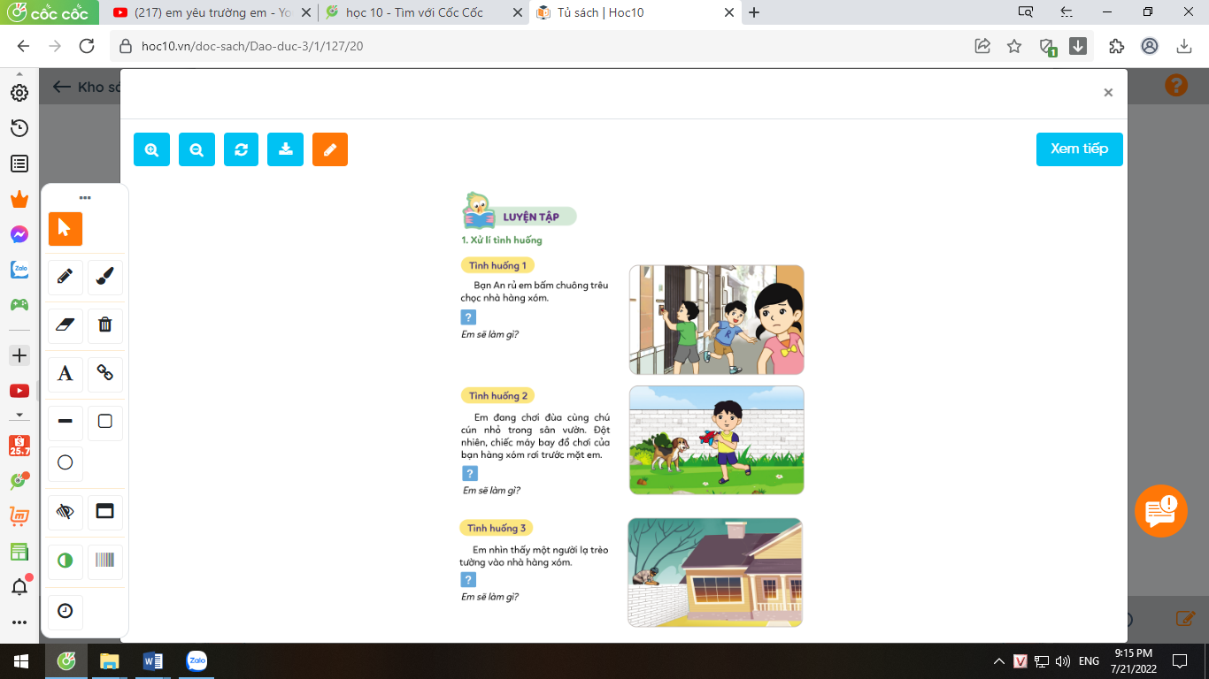  + Em sẽ ứng xử thế nào trong tình huống này?  Tình huống 1: Bạn An rủ em bấm chuông trêu chọc hàng xóm  + Em sẽ làm gì?  Tình huống 2: Em đang chơi đùa cùng chú cún nhỏ trong sân vườn. Đột nhiên, chiếc máy bay đồ chơi của bạn hàng xóm rơi trước mặt em.  + Em sẽ làm gì?  Tình huống 3: Em nhìn thấy một người lạ trèo vào tường vào nhà hàng xóm.  + Em sẽ làm gì?  - GV mời các nhóm trình bày.  - GV mời các nhóm khác nhận xét.  - GV nhận xét tuyên dương và kết luận:  => Kết luận: Chúng ta nên thể hiện sự quan tâm đến hàng xóm láng giềng bằng nhiều hành động như: không trêu chọc, phải biết chia sẻ, giúp đỡ, động viên…Đừng thể hiện những hành động thờ ơ, trêu chọc không quan tâm, giúp đỡ với hàng xóm láng giềng.  Hoạt động 2: Cho lời khuyên phù hợp với hành  Động của bạn trong tranh (Làm việc nhóm 2).  - GV mời HS nêu yêu cầu.  - GV giới thiệu tranh yêu cầu HS thảo luận nhóm 2 quan sát tranh và đọc tình huống để tìm lời khuyên phù hợp với hành động của bạn trong tranh (thời gian 4 phút).  2. Hãy cho lời khuyên phù hợp với hành động của bạn trong tranh.  Tình huống: Bạn nhỏ trong tranh lén vứt rác sang nhà hàng xóm cho nhanh.  - GV mời HS đưa ra lời khuyên cho tình huống.  - GV mời HS nhóm khác nhận xét, bổ sung.  - GV nhận xét và rút ra lời khuyên phù hợp.  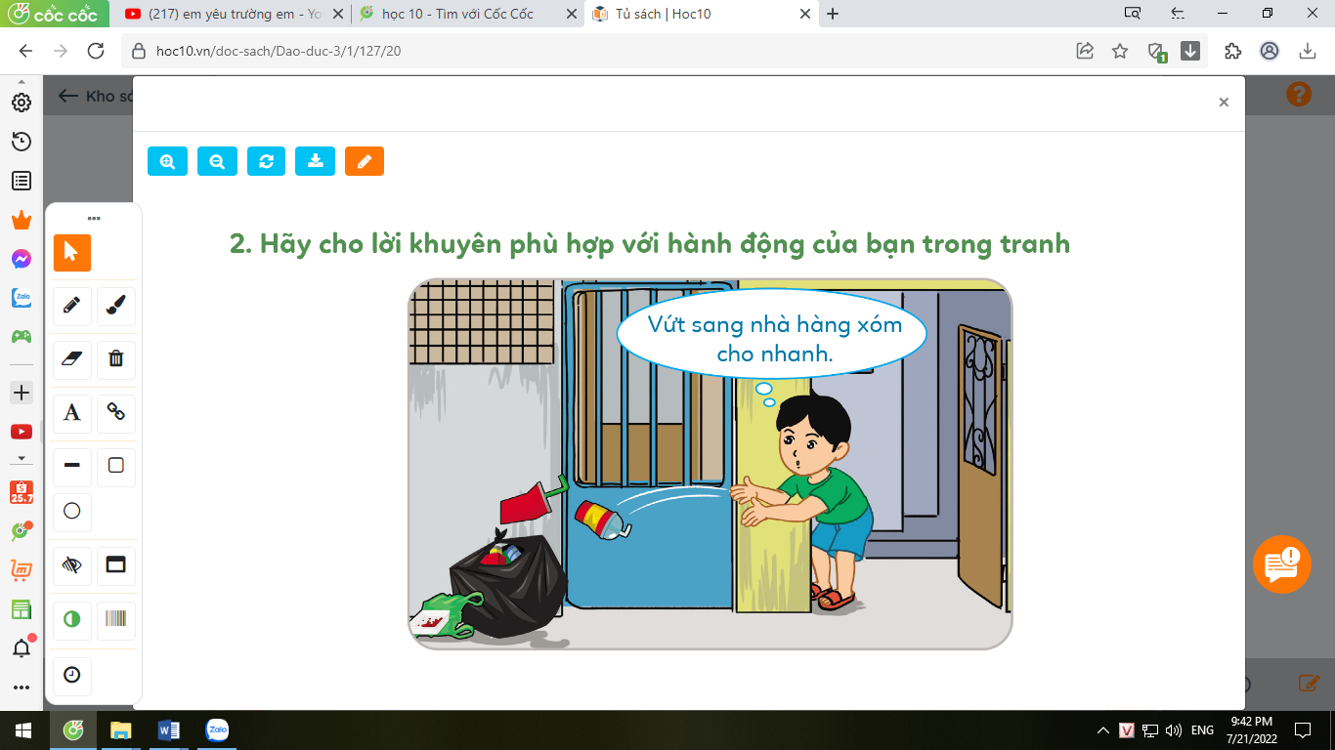  - Kết luận: Chúng ta không nên vứt rác bừa bãi mà phải vứt rác đúng nơi quy định. Không nên vứt rác sang nhà hàng xóm. Bởi vì, nếu hành động này để nhà hàng xóm biết được sẽ gây rạn nứt tình cảm hàng xóm láng giềng. | - 1 HS nêu yêu cầu.  - HS thảo luận nhóm 4 quan sát tranh và đọc tình huống để nêu cách xử lí:  - HS trả lời:  + Tình huống 1: Em sẽ nhắc nhớ bạn không nên làm vậy vì sẽ ảnh hưởng tới nhà hàng xóm, gây ra cảm giác khó chịu cho người ta.  + Tình huống 2: Em sẽ nhặt lên và đem sang đưa lại cho bạn hàng xóm.  Tình huống 3: Nếu như nhà người hàng xóm không có ai ở nhà, em sẽ chạy ra đường và hô to lên cho những hàng xóm xung quanh đều biết để họ bắt tên người lạ lại.  - Đại diện các nhóm phát biểu ý kiến.  - HS nhận xét.  - HS lắng nghe.  - 1 HS đọc yêu cầu bài.  - HS quan sát tranh, thảo luận cùng bạn cùng bàn để tìm ra lời khuyên với bạn trong tranh.  - 2-3 HS đại diện nhóm đưa ra lời khuyên cho tình huống.  + Em sẽ khuyên bạn không nên vứt rác bừa bãi. Đặc biệt vứt sang nhà hàng xóm mà phải vứt đúng nơi quy định.  + Em sẽ khuyên bạn nên nhặt lại số rác mà bạn đã vứt và chấm dứt hành động này. Bởi nếu hành động này để nhà hàng xóm biết được sẽ gây rạn nứt tình cảm hàng xóm láng giềng.  - Các nhóm khác khác nhận xét, bổ sung.  - HS lắng nghe
3. Vận dụng.
- Mục tiêu:
+ Củng cố kiến thức về đồng tình với những lời nói, việc làm tốt; không đồng tình với những lời nói, việc làm không tốt đối với hàng xóm, láng giềng
+ Vận dụng vào thực tiễn để thực hiện tốt hành vi, việc làm để thể hiện quan tâm đến hàng xóm láng giềng.
- Cách tiến hành:
- GV yêu cầu HS chia sẻ về những việc em đã làm và sẽ làm để thể hiện quan tâm đến hàng xóm láng giềng  ? Qua tiết học hôm nay em thấy điều gì mà em thích nhất?  ? Theo em, nếu gặp một bà cụ muốn hỏi đường đến nhà bác hàng xóm cạnh nhà em. Thì em sẽ hành động như thế nào?  - GV nhận xét, tuyên dương.  - GV nhận xét tiết học. | + HS chia sẻ trước lớp.  + Em thích nhất là khi mình được giúp đỡ hàng xóm láng giềng bằng những việc nhỏ phù hợp với bản thân mình.  + Em sẽ chỉ đường cho bà cụ, hoặc sẽ dẫn bà cụ đến nơi bà cụ muốn hỏi.  - HS lắng nghe,rút kinh nghiệm
4. Điều chỉnh sau bài dạy:
.......................................................................................................................................
.......................................................................................................................................
.......................................................................................................................................

